标的物介绍
一、基本情况
江门世纪淘宝商城单户债权（下称“标的债权”），截至处置基准日2026年6月30日，标的债权金额合计3,616.53万元。
具体情况如下：
单位：人民币/万元
序号 | 借款人名称 | 本金 | 债权金额 | 抵质押物情况 | 保证人 | 诉讼情况
1 | 江门市新会区世纪淘宝商城有限公司 | 1,529.00 | 3,616.53 | 江门市新会区会城世纪商业街2号首层的18个商业用房，商业用房面积为802.16平方米。 | 黄北枝、黄华铨、李秀雯、江门市新会区新辉房地产开发有限公司 | 终本执行
合计 |  | 1,529.00 | 3,616.53

二、资产介绍
本项目债权抵押物为江门市新会区会城世纪商业街2号的18卡商铺，证载为非住宅，实际作商铺使用，面积合计802.16㎡。经实地走访，位置为“盛新百货”所在地。抵押物周边住宅密集，人流量尚可，但设施较旧，除沿街商铺较多在业外，盛新百货内部大部分商铺已空置。
三、主要抵押物及周边照片
抵押物方位及现场情况如下：
世纪商业街区位图
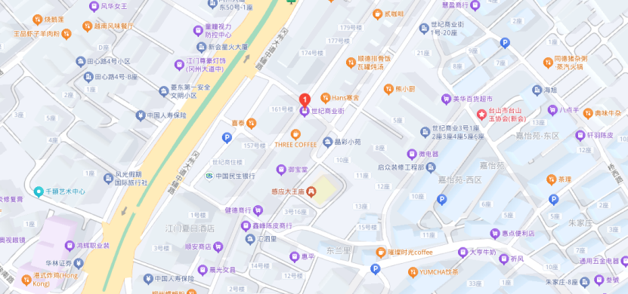
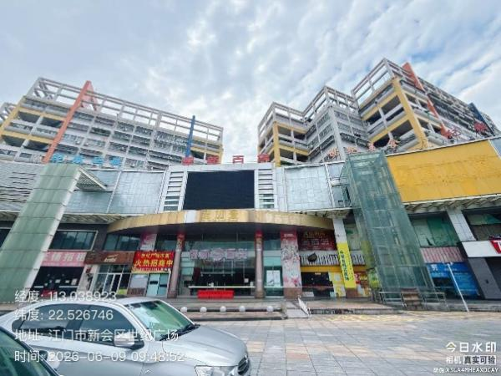 | 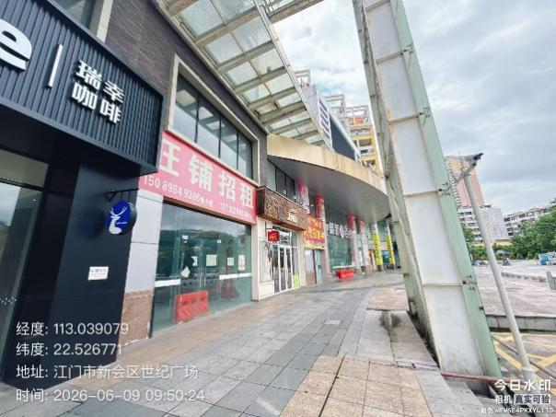
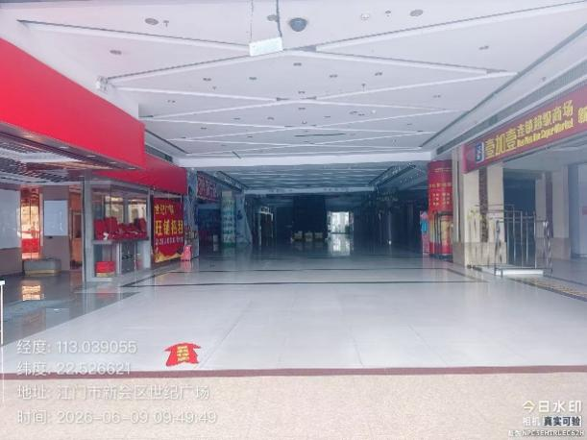 | 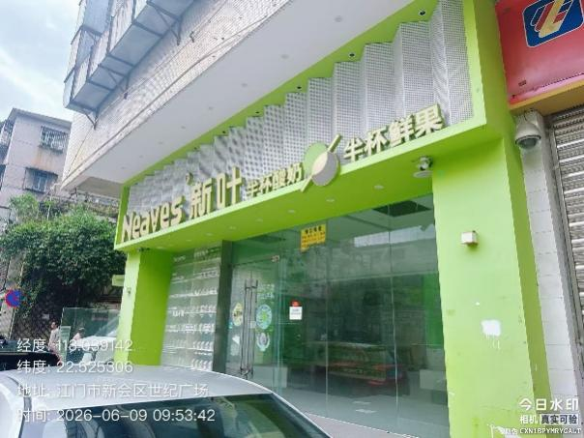
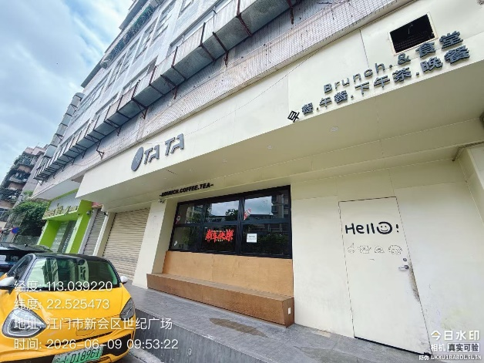
注：1.本清单仅列示截至【2026】年【6】月【30】日的债权本金，债务人和担保人应支付给我司的利息、罚息、复利、违约金及其它应付款，按借款合同、担保合同及中国人民银行的有关规定或生效法律文书确定的方法计算；
2.若债务人、担保人因各种原因更名、改制、歇业、吊销营业执照或丧失民事主体资格的，请相关承债主体或主管部门代为履行义务或履行清算责任；
3.以上内容如有错漏，以债务人、担保人等原已签署的交易合同及/或生效法律文书等相关法律文件为准；
4.资产介绍及照片内容仅供参考,我司不对其承担任何法律责任。

